Из жизни класса
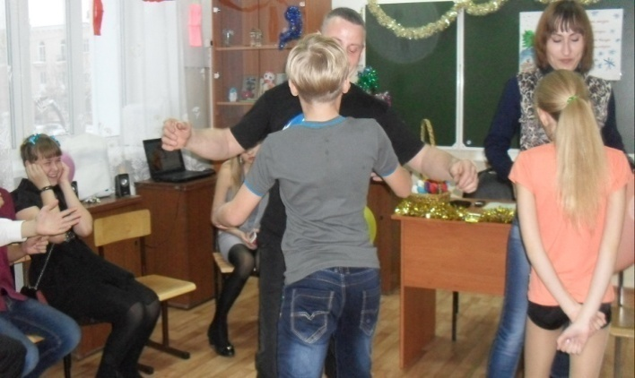
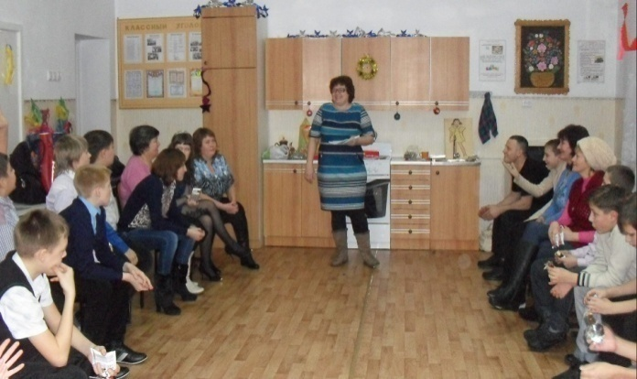
27 декабря мы отмечали новогодний праздник в школе. Сначала в актовом зале мы вместе с героями сказок играли и веселились, была новогодняя дискотека, где много танцевали. После праздника, Юлия Александровна вместе с родителями пригласила нас в класс и устроили нам продолжение праздника. Ковалева Е.В. была ведущей, она задавала нам различные задания, приглашала участвовать нас и наших родителей в разных конкурсах: «Лопни шарик грудью», «Съешь мандарин закрытыми глазами», «Перетягивание каната». Юлия Александровна провела беспроигрышную новогоднюю лотерею, мы вскрыли почтовый ящик с поздравлениями и в завершении праздника наши родители вручили нам подарки. Праздник получился замечательный, весёлый. Мы очень благодарны нашим родителям!

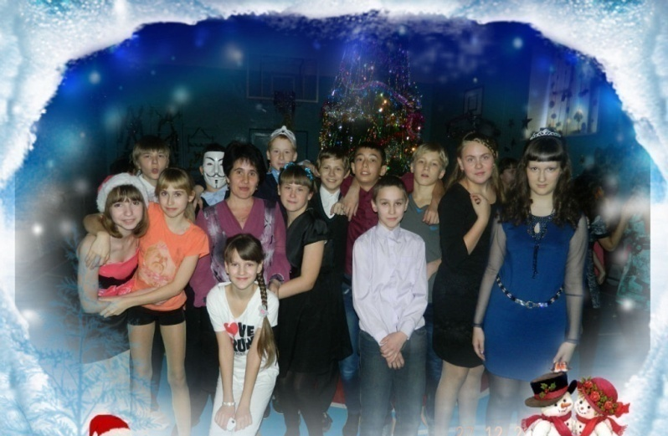

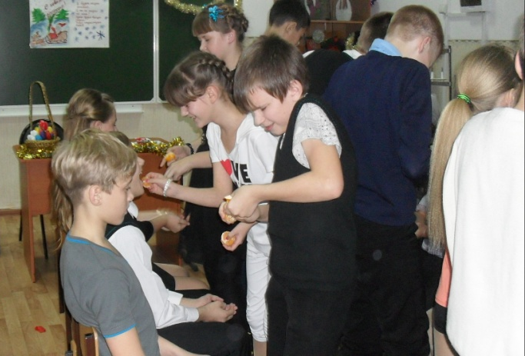
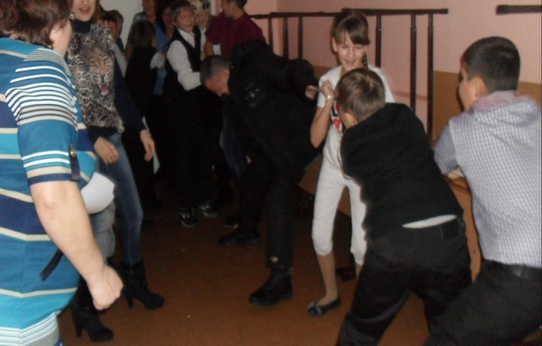

Ученики 6 «Б» класса

